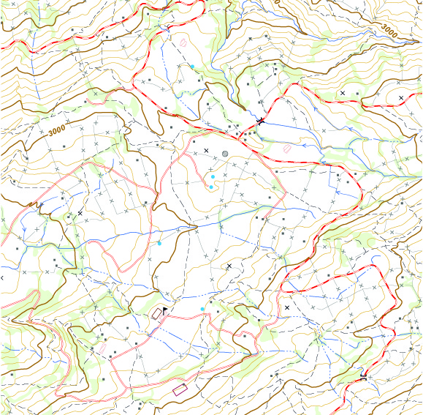

Informe de validación: Ortoimágen

Municipio o zona: XXX (Cod DANE)

Subdirección Cartográfica y Geodésica
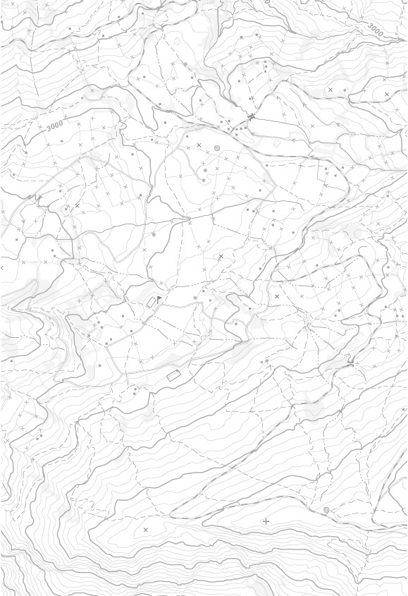

Dirección de Gestión de Información Geográfica

Informe de Validación
Municipio: XXX (Cod DANE)

Subdirección Cartográfica y Geodésica
//FECHA //

Tabla de contenido

1. Información general del producto 4
2. Validación de lineamientos técnicos generales 5
2.1 Sistema de Referencia 5
2.1.1 Sistema de Referencia Horizontal 5
2.1.2 Sistema de Referencia Vertical 6
2.2 Tipo de representación y formato de intercambio. 6
2.3 Consistencia Temporal 6
2.4 Metadato 7
3. Validación de especificaciones técnicas por producto. 8
3.1 Estructura e Integridad de la Ortoimagen 8
3.1.1 Resolución Espacial 8
3.1.2 Resolución Espectral 8
3.1.3 Resolución Radiométrica 9
3.2 Calidad 9
3.2.1 Totalidad. 9
3.2.2 Exactitud absoluta en posición 10
3.2.3 Consistencia Lógica 12
3.2.3.1 Empalmes 12
3.2.3.2 Distorsiones Geométricas 13
3.2.3.3 Desbalance Radiométrico 13
4. Reporte de Calidad 15
5. Concepto Calidad del Producto 16

Información general del producto

Se realizó la validación de la Ortoimagen (Orto) del municipio de xxxx ubicado en el departamento de xxxx , de acuerdo con los parámetros de calidad establecidos en la resolución 471 y 529 de 2020, y resolución 197 de 2022 expedida por el IGAC.

Gráfica 1.
Localización General

El producto a evaluar corresponde a una ortoimagen, con GSD XX, en coordenadas planas MAGNA-SIRGAS / Origen Nacional, con un área de XXXXX hectáreas.

La ortoimagen es un mosaico de imágenes que, mediante proyección ortogonal a una superficie de referencia, se le ha eliminado el desplazamiento debido a la inclinación del sensor y al relieve del terreno (ISO/TS 19101-2:2018), para la representación de los elementos en un área definida por un límite de proyecto.

Las ortoimágenes tienen una estructura de almacenamiento de GSD (Ground Sampling Distance), cuya distancia vendrá condicionado por su resolución espacial. La ortoimagen puede ser generada a partir de cualquier procedimiento, siempre que cumpla con las medidas de calidad establecidas en las resoluciones anteriormente mencionadas.

Validación de lineamientos técnicos generales

Sistema de Referencia

Sistema de Referencia Horizontal

De acuerdo con lo establecido en la Resolución 370 de 2021, todos los productos de la cartografía básica deben hacer uso del Marco Geocéntrico Nacional de Referencia es MAGNA-SIRGAS, establecido mediante Resolución 068 de 2005, o aquel que lo modifique o lo sustituya. La proyección cartográfica será definida en un único origen de coordenadas, con los parámetros establecidos en la tabla 1.

Tabla 1. Parámetros de la proyección cartográfica | Parámetro | Valor
 | Proyección | Transversa de Mercator
 | Elipsoide | GRS80
 | Origen: Latitud | 4° N
 | Origen: Longitud | 73° W
 | Falso Este | 5.000.000
 | Falso Norte | 2.000.000
 | Unidades | Metros
 | Factor de escala | 0.9992

Verificando la información del metadato interno del producto se evidencia que, la ortoimagen que cubre los municipios XXXXX cuenta con el sistema de referencia MAGNA SIRGAS / Origen Nacional, como se evidencia en la gráfica 2.

Gráfica 2.
Sistema de Referencia / Proyección cartográfica

El resultado de la validación del sistema de referencia horizontal para la ortoimagen, es el siguiente:

Tipo de Valor: Booleano
Nivel de Conformidad: Verdadero
Resultado: <Conforme/No conforme>

Sistema de Referencia Vertical

El sistema de referencia vertical empleado será el que tiene origen en el mareógrafo de Buenaventura.

En los casos en los cuales se requiera realizar reducción de alturas elipsoidales a ortométricas, se utilizará el modelo geoidal de Colombia-GEOCOL 2004. De acuerdo con lo establecido en los documentos recibidos para el proceso de Validación, se encontró que la información fue generada utilizando (Escribir el utilizado en sistema de referencia vertical según lo que indique el metadato)

El resultado de la validación del sistema de referencia vertical para la ortoimagen, es el siguiente:

Tipo de Valor: Booleano
Nivel de Conformidad: Verdadero
Resultado: <Conforme/No conforme>

Tipo de representación y formato de intercambio.

El formato permitido para la validación de ortoimágenes es TIFF.

El producto OrtoXX correspondiente al municipio de xxxx fue entregado en formato xxx, por lo tanto, el resultado sobre el tipo de representación y formato de intercambio, es el siguiente:

Tipo de Valor: Booleano
Nivel de conformidad: Verdadero
Resultado: <Conforme/No Conforme>

Consistencia Temporal

Es la verificación de la temporalidad de los insumos utilizados en la generación del producto a partir de los metadatos suministrados.

De acuerdo con la Resolución 471 y 529 de 2020 (…) “La producción de la información vectorial bajo el marco de esta resolución debe realizarse con insumos capturados en un periodo inferior o igual a 3 años y hasta 5 años para zonas de poca dinámica inmobiliaria”.

La fecha de captura de los insumos de la ortoimagen evaluada es AAAA-MM-DD, por lo tanto, el resultado de consistencia temporal, es el siguiente

Tipo de Valor: Booleano
Nivel de conformidad: Verdadero
Resultado: <Conforme/No Conforme>

Metadato

Todos los productos de la Cartografía Básica Oficial de Colombia deben estar documentados bajo la norma técnica ISO 19115 e ISO 19139 según la actualización vigente. El metadato debe contener como mínimo los elementos obligatorios y condicionales del núcleo de ISO y debe ser entregado en formato XML conforme a la estructura normativa.

Para la verificación del cumplimiento de la estructura y condicionalidad del metadato conforme al estándar, se hace uso del aplicativo dispuesto en https://serviciosgeovisor.igac.gov.co:8080/Geovisor/. De igual forma, se realiza una inspección del contenido descrito en cada uno de los campos, con el ánimo de verificar su consistencia y calidad.

Verificado el cumplimiento de la normatividad y la información mínima que debe contener el metadato, se determina que el metadato generado para este producto es <Conforme/ No Conforme)

Gráfica 3.
Validación Metadato. Estructura XML

Validación de especificaciones técnicas por producto.

Estructura e integridad de la ortoimagen

Resolución Espacial

Corresponde a la unidad mínima de representación de un elemento en terreno sobre la imagen, normalmente conocido como GSD (Ground Sample Distance). La resolución espacial de una ortoimagen está estrechamente relacionada con el tamaño del pixel de las imágenes insumo. Las resoluciones espaciales del producto ortoimagen, son las siguientes:

Tabla 2. Tamaño máximo de pixel para ortoimágenes | Producto | GSD (cm)
 | Orto10 | 10
 | Orto20 | 20
 | Orto50 | 50
 | Orto100 | 100
 | Orto250 | 250

El tamaño de pixel puede ser menor que el indicado en la Tabla 2, pero en ningún caso debe superar el valor establecido, de lo contrario no se cumple con la resolución espacial requerida.

Un mayor tamaño de píxel indica menor resolución y por consiguiente menor posibilidad de identificar elementos, al mismo tiempo que está asociado a una menor precisión final del producto.

Mediante el uso de software de procesamiento, se revisa la resolución espacial que corresponde al tamaño de la celda teniendo en cuenta la escala de referencia según el producto de acuerdo con lo establecido en la tabla 2.

Gráfica 4. Medición de la celda de pixel

Para la ortoimagen evaluada el tamaño de celda es de XXX m, como se observa en el gráfico 2, y la escala de producción es 1:XX.000. Por lo tanto, el resultado de la inspección es, la siguiente:

Tipo de Valor: Booleano
Nivel de Conformidad: Verdadero
Resultado: <Conforme / No conforme>

Resolución Espectral

Representa el número de bandas que puede captar un sensor según el rango definido por los valores de longitud de onda en el espectro electromagnético. Las ortoimágenes deben contar con mínimo las 3 bandas RGB (Rojo, Verde Azul) del espectro, sin perjuicio de la inclusión de bandas adicionales de acuerdo con el alcance del proyecto.

Mediante el uso de software de procesamiento, se verifica la resolución espectral del producto:

Gráfica 5. Resolución espectral

La resolución espectral está dada en función del tipo de sensor, ya que depende de su capacidad para discriminar la radiancia en diferentes longitudes de onda del espectro electromagnético, se expresa como el número de bandas que posee el archivo ráster.

El producto evaluado presenta X bandas como se puede ver en el grafico 5, dentro de las cuales se encuentran las 3 bandas de color verdadero RGB y la banda NIR correspondiente al infrarrojo cercano, por lo tanto, el resultado de la inspección es la siguiente:

Tipo de Valor: Booleano
Nivel de Conformidad: Verdadero
Resultado: <Conforme / No conforme>

Resolución Radiométrica

Corresponde a la cantidad de niveles digitales recibidos por el sensor y su capacidad de discriminar entre pequeñas variaciones en la radiación que capta. Usualmente se expresa como número de bits. Las ortoimágenes bajo el alcance de esta especificación deben cumplir con una resolución radiométrica mínima de 8 bits por pixel en cada banda, sin que se limite la posibilidad de contar con valores superiores en este producto.

Mediante el uso de software de procesamiento se verifica el número de bits o niveles radiométricos que maneje el sensor (cámara aérea o espacial), ya que este dato es la base para validar la resolución radiométrica.

Gráfica 6. Imagen número de bits

Se verifica a partir de la información interna de la imagen (Ver Gráfica 6) en el cual se puede evidenciar que, la ortoimagen evaluada presenta una resolución radiométrica de x bits, por lo tanto, el resultado de la inspección es la siguiente:

Tipo de Valor: Booleano
Nivel de Conformidad: Verdadero
Resultado: <Conforme / No Conforme>

Totalidad: Omisión

Este elemento evalúa el cubrimiento del área generada de la ortoimagen y su relación con respecto al área que se proyectó realizar, en función del límite del proyecto.

Se evalúa el subelemento omisión respecto al conjunto de datos para verificar que no se presentan áreas faltantes en el producto, teniendo en cuenta áreas con nubosidad y el límite del proyecto.

Gráfica 7.
Área de
Validación Vs
Límite de proyecto

Se verificó que el área total del proyecto esté cubierta por el archivo ráster objeto de inspección. Para tal fin, se desplegó el archivo geográfico correspondiente al límite del proyecto y el de la ortoimagen con sus bloques u hojas que lo conforman. Cuando el producto tenga una distribución por bloques, se debe garantizar un solape entre los mismos de mínimo 2 pixeles.

Se determinó el área faltante u omitida en hectáreas (es decir, que no presenta cubrimiento de la ortoimagen) haciendo uso de herramientas de medición de las cuales disponen los softwares GIS utilizado.

Así mismo, se identificaron las áreas en las que se presenta cubrimiento de nubes, sombras y bruma, entre otros. Se totalizó el área omitida (AO), sumando las áreas faltantes con respecto al límite del proyecto (cuando tales áreas no tienen justificación) y las áreas que presentan afectaciones (nubes, sombras, bruma, huecos, etc.). Luego, comparar el área omitida (AO) contra el total del límite del proyecto (ALP) y calcular el porcentaje de omisión, así:

P = (AO / ALP) * 100
En donde:
P: corresponde al porcentaje de omisión
AO: Área omitida
ALP: Área límite del proyecto evaluado.

El área del límite del proyecto corresponde a xxxx hectáreas y el área omitida de la ortoimagen es de xxxx hectáreas, por lo tanto, el porcentaje de omisión que presenta la ortoimagen es de xx%.

El porcentaje de aceptación para esta medida de calidad debe ser un área faltante inferior al 3% del área total del proyecto. Se acepta este porcentaje de omisión, siempre y cuando, el área de omisión no impida la identificación de elementos básicos del territorio tales como construcciones, hidrografía, vías cercas y manzanas. Teniendo en cuenta los datos, el resultado para el elemento de calidad totalidad es el siguiente:

Tipo de Valor: Porcentaje
Nivel de Conformidad: 3 %
Resultado: Conforme / No conforme

Exactitud absoluta en posición

Representa la diferencia entre la posición medida en el producto final y la que se considera como verdadera, obtenida de una fuente más precisa.

Gráfica 8.
Distribución de puntos de control

Se verificó la medida de exactitud posicional para el componente horizontal, es decir coordenadas norte y este. La ortoimagen garantizará la exactitud posicional absoluta al 95% de confianza de acuerdo con la siguiente Tabla 3, donde el cálculo del error medio cuadrático debe ser igual o menor al valor reportado.

Tabla 3. Exactitud vertical según producto | Producto | GSD (cm) | RMSEz (m) | Exactitud Vertical confianza 95% (m)*
 | Orto10 | 10 | 0.3 | 0.52
 | Orto20 | 20 | 0.6 | 1.04
 | Orto50 | 50 | 1.5 | 2.6
 | Orto100 | 100 | 3 | 5.2
 | Orto250 | 250 | 7.5 | 13
 | Orto500 | 500 | 12,5 | 21,6
(*) Valores de EC95 iguales a 1,73*RMSEr (Fuente: ASPRS)

Para realizar la inspección sobre todo el conjunto de datos, de acuerdo con el área y GSD del proyecto, se definió el uso de xxxx puntos de verificación distribuidos uniformemente sobre el área de cubrimiento de la ortoimagen.

Los puntos tomados para verificación cumplen con las características mínimas que son, los puntos extraídos deben estar “bien definidos” en el contexto de la resolución de la imagen y características que están presentes. Un punto bien definido representa una posición horizontal conocida con un alto grado de precisión, además de ser fácilmente visible, preferiblemente tomados a piso, de fuente independiente y de precisión tres veces mayor, teniendo precaución de no elegir edificios que representen desplazamiento vertical, en todo caso los puntos seleccionados deben estar referidos a cota terreno, deben tener el mismo origen de proyección o sistema de referencia del producto que se va a validar, coordenadas ajustadas para la época (Para puntos del consolidado del IGAC) y sus hojas descriptivas.

Con esta información, se evaluó la posición de cada punto obtenido de la ortoimagen contra el valor que se considera como verdadero, así:

$${RMSE}_{x}=\sqrt[2]{\frac{\sum{{\left(X_{datosi}-X_{controli}\right)}^{2}}}{n}}$$

$${RMSE}_{y}=\sqrt[2]{\frac{\sum{{\left(Y_{datosi}-Y_{controli}\right)}^{2}}}{n}}$$

En donde:
- X_{datoi ,} Y_{datoi} es la coordenada horizontal del punto de control en el conjunto de datos;
- X_{controli} , Y_{controli} es la coordenada horizontal del punto de control en una fuente de mayor exactitud posicional.
- n es el número de puntos de control
El valor de n está en función del área a evaluar y el espaciado de grilla/malla del proyecto.

A partir de la información obtenida de puntos de verificación, se obtuvo el siguiente resultado:

Tabla 4. Resultado RMSEz

El cálculo del error medio cuadrático arrojó un valor de xxxx, el cual es inferior/ superior al permitido para la escala, por lo tanto, el resulta de la validación de la exactitud absoluta en posición, es el siguiente:

Tipo de Valor: Real
Nivel de conformidad: 3 RMSEz – 6 Exactitud vertical de confianza 95%
Resultado: <Conforme/No conforme>

Consistencia Lógica

En la validación de este elemento de calidad se verifica el grado de adherencia a las reglas lógicas de la estructura de los datos, de los atributos y de las relaciones.

El producto no debe estar afectado por discontinuidad, distorsiones geométricas propias de los elementos, deformaciones y errores geométricos en tamaños que supere los dos pixeles.

Existencia de elementos no empalmados

Cantidad de elementos que no tienen continuidad en imágenes sucesivas durante su fusión o mosaico.

A partir de una revisión visual del mosaico sobre el 100% del conjunto de datos, se verificó que no se presenten diferencias iguales o mayores a 2 pixel en los elementos del mosaico en su área de cubrimiento y con respecto a imágenes colindantes.

El nivel de conformidad describe que, si el conjunto de datos presenta elementos con diferencias iguales o mayores a 2 pixeles, el producto NO es conforme. <ajustar de acuerdo con el resultado de la verificación> Por lo tanto, el resulta de la validación para la consistencia de empalme, es el siguiente:

Tipo de Valor: Real
Nivel de conformidad: Número de elementos con diferencia iguales o mayores a 2 pixeles
Resultado: <Conforme/No conforme>

Porcentaje de área con distorsión

Porcentaje de área que presenta distorsión frente al área del mosaico. Con esta medida, se verifica que las deformaciones geométricas, tales como arrastres y errores groseros, no superen el 1% del área del producto.

Para identificar un porcentaje de distorsión mayor o menor al 1% se generó un archivo geográfico demarcando las áreas y cuantificándolas, de esta manera se obtuvo que el porcentaje de área afectado por distorsión corresponde el xxx%.

Gráfica 9. Distorsiones Geométricas

Al realizar una revisión visual al 100% sobre el conjunto de datos, se encontró que (Definir lo encontrado en este parámetro) por lo tanto, el resultado de la validación de las distorsiones geométricas es el siguiente:

Tipo de Valor: Porcentaje
Nivel de conformidad: 1%
Resultado: <Conforme/No conforme>

Porcentaje de área con Desbalance Radiométrico

Porcentaje de área que presenta cambios bruscos de tonalidad, contraste, brillo y/o color en zonas uniformes, denominado balance radiométrico.

Para examinar la presencia de estos cambios, se genera y analiza el histograma para detectar desvíos con respecto a una distribución normal, que indicaría bajos contraste en la imagen o bajo o altos niveles de grises lo que definiría un alto brillo o baja luminosidad del producto.

De otra parte, se verifica de forma visual con un paneo al 100% del conjunto de datos, áreas con exceso o escases de saturación, así como cambios bruscos en parámetros de tonalidad, contaste, brillo y color del producto generados por características que no son propias de los elementos y sus insumos, estos parámetros no deben afectar la forma y geometría de los elementos presentes

Gráfica 10. Desbalance Radiométrico

Para identificar un porcentaje de errores en continuidad cromática mayor o menor al 1% se generó un archivo geográfico demarcando las áreas y cuantificándolas, de esta manera se obtuvo que el porcentaje de área afectado por desbalances radiométricos corresponde al xxx% Por lo tanto, el resultado de la validación de la geometría interna de la imagen, es el siguiente:

Tipo de Valor: Porcentaje
Nivel de Conformidad: 1 %
Resultado: <Conforme / No conforme>

Reporte de Calidad

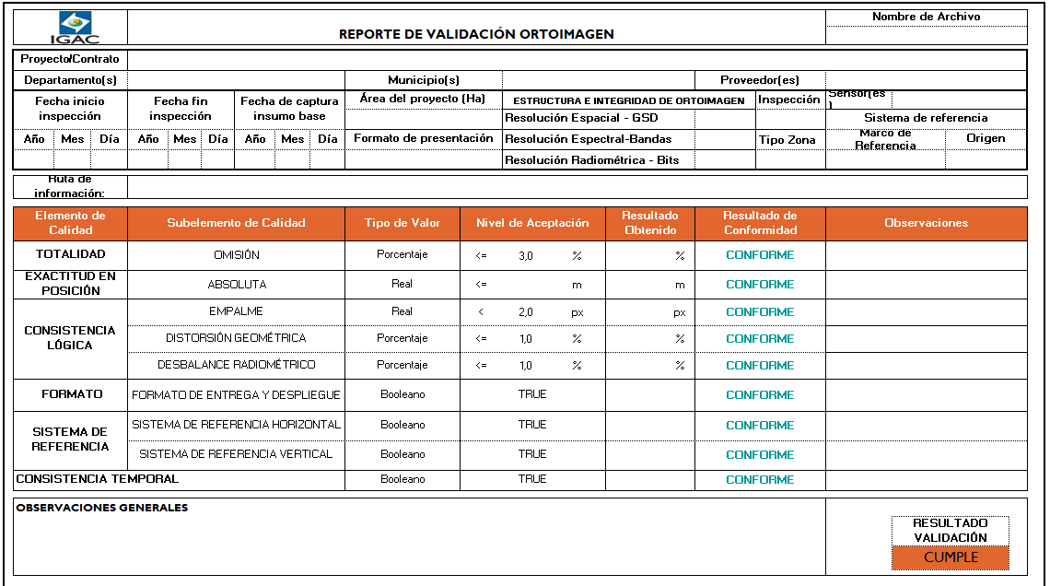

Concepto Calidad del producto

El presente concepto, debe ser interpretado como la posibilidad de mejorar algunos elementos técnicos que presentaron inconsistencias en la verificación realizada por parte del IGAC; a saber, problemas de líneas de costura, radiometría, continuidad, comisión, omisión, resolución espectral y precisión entre otras.

Describir las observaciones que considere pertinente que estén incluidas en el informe y que sean o no causales devolución deben ser conocidas por el productor.

La atención de las observaciones realizadas es imperativa para dar el concepto de aceptación final al producto.

Informe de validación: Ortoimagen
Elaborado por
Nombre 1
Aprobado por
Nombre 2
Fecha de creación o actualización
AAAA-MM-DD
Licencia
Attribution 4.0 International (CC BY 4.0)

Para mayor información

Dirección de Gestión de Información Geográfica
INSTITUTO GEOGRÁFICO
AGUSTÍN CODAZZI

www.igac.gov.co

Carrera 30 No. 48-51
Teléfonos: 60 (1) 3773214 | Celular #367

https://igac.gov.co/sites/igac.gov.co/files/normograma/resolucion_471_de_2020.pdf
https://igac.gov.co/sites/igac.gov.co/files/normograma/resolucion_529_de_2020.pdf
Son puntos de coordenadas (x, y) con una exactitud posicional definida.

